Лекции МДК 01.01 11 Основные виды дефектов обработки, их причины и способы устранения
Для профессии 15474 "Оператор автоматических и полуавтоматических станков и линий станков" (профессиональной переподготовки на 2-3 разряды)

1. Классификация дефектов обработки
Дефект обработки — любое отклонение параметров обработанной детали от заданных на чертеже. Дефекты классифицируются по: характеру (геометрические, физико-механические, внешние), причинам (станочные, инструментальные, заготовительные, организационные), степени исправимости (исправимые, неисправимые). Оператор 2-3 разряда должен распознавать основные виды дефектов и сообщать о них мастеру.
Геометрические дефекты: отклонения размеров (превышение допуска), отклонения формы (овальность, конусообразность), отклонения расположения (биение, несоосность), шероховатость выше заданной. Физико-механические дефекты: наклёп поверхности, внутренние напряжения, прижоги. Внешние дефекты: риски, царапины, вмятины, заусенцы.
Вид дефекта | Причина | Способ обнаружения | Способ устранения
Превышение допуска Ø | Износ резца, температурная деформация | Измерение микрометром | Подналадка, замена резца
Овальность | Биение шпинделя, дисбаланс | Индикатор в центрах | Ремонт шпинделя, балансировка
Конусообразность | Смещение центра, износ направляющих | Измерение по длине | Регулировка центров
Волнистость | Вибрации, недостаточная жёсткость | Визуально, профилометр | Изменение режимов, виброгашение
Задиры, риски | Стружка, налипание на резец | Визуально | СОЖ, заточка резца

2. Причины возникновения дефектов и их диагностика
Основные причины дефектов при работе на автоматах: 1) Износ и затупление режущего инструмента (40% дефектов) — приводит к изменению размеров и ухудшению шероховатости; 2) Температурные деформации станка (20%) — вызывают систематическое смещение размеров; 3) Вибрации (15%) — вызывают волнистость и вибрационные следы; 4) Погрешности базирования (10%) — приводят к отклонениям расположения; 5) Неисправности станка (10%) — биение шпинделя, люфты; 6) Качество заготовок (5%) — разнотолщинность, твёрдость.
Диагностика дефектов: при появлении брака оператор должен остановить станок, проверить размеры нескольких деталей, осмотреть режущий инструмент, проверить крепление резца и заготовки, измерить температуру узлов. При систематическом характере дефекта необходимо сообщить мастеру и вызвать наладчика.
Причина дефекта | Доля (%) | Характерный дефект | Метод диагностики | Время до обнаружения
Износ инструмента | 40 | Отклонение размера, Ra | Измерение, осмотр резца | 10–30 мин
Температурные деформации | 20 | Систематический уход размера | Измерение серии деталей | 20–60 мин
Вибрации | 15 | Волнистость, следы | Визуально, на ощупь | Немедленно
Погрешности базирования | 10 | Биение, несоосность | Индикатор | 5–10 мин
Неисправности станка | 10 | Различные | Осмотр, измерение | 10–30 мин
Качество заготовок | 5 | Разнотолщинность | Измерение заготовок | 5–10 мин

3. Предупреждение и устранение дефектов
Профилактика дефектов: своевременная замена инструмента, контроль температуры станка, правильная заточка резцов, обеспечение жёсткости закрепления, подача достаточного количества СОЖ, регулярный контроль размеров. Система статистического контроля (SSK) позволяет обнаружить тенденцию к появлению брака до его возникновения. Контрольные карты Шухарта — основной инструмент SSK.
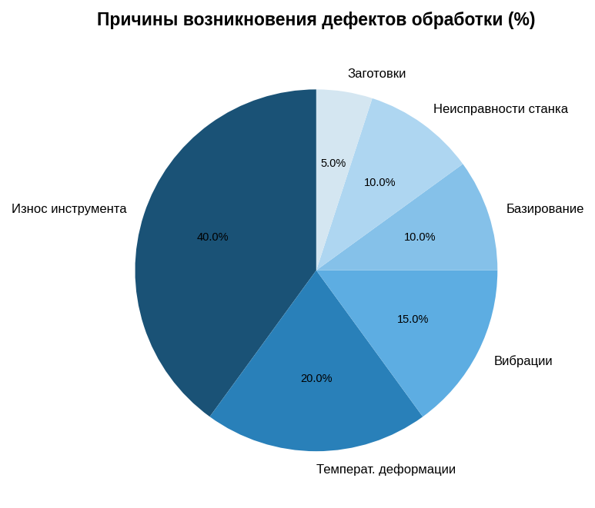

Дополнительные сведения
Данная лекция предназначена для изучения в рамках профессиональной переподготовки по профессии 15474 "Оператор автоматических и полуавтоматических станков и линий станков" на 2-3 разряды. Объём учебного времени по данной теме составляет 5 академических часов. При изучении темы рекомендуется использовать учебные пособия по технологии машиностроения, справочники режимов резания и ГОСТ на допуски и посадки. Практическое закрепление материала проводится на рабочих местах в станочных цехах под руководством мастера производственного обучения. Оператор автоматических станков должен знать устройство и принцип работы обслуживаемого оборудования, правила безопасности, режимы резания и методы контроля качества. Особое внимание следует обратить на соблюдение требований охраны труда при работе на автоматическом оборудовании, так как наличие вращающихся и движущихся частей создаёт повышенную опасность. При возникновении вопросов по материалу лекции обучающийся должен обратиться к преподавателю или мастеру производственного обучения. Данная лекция предназначена для изучения в рамках профессиональной переподготовки по профессии 15474 "Оператор автоматических и полуавтоматических станков и линий станков" на 2-3 разряды. Объём учебного времени по данной теме составляет 5 академических часов. При изучении темы рекомендуется использовать учебные пособия по технологии машиностроения, справочники режимов резания и ГОСТ на допуски и посадки. Практическое закрепление материала проводится на рабочих местах в станочных цехах под руководством мастера производственного обучения. Оператор автоматических станков должен знать устройство и принцип работы обслуживаемого оборудования, правила безопасности, режимы резания и методы контроля качества. Особое внимание следует обратить на соблюдение требований охраны труда при работе на автоматическом оборудовании, так как наличие вращающихся и движущихся частей создаёт повышенную опасность. При возникновении вопросов по материалу лекции обучающийся должен обратиться к преподавателю или мастеру производственного обучения. Данная лекция предназначена для изучения в рамках профессиональной переподготовки по профессии 15474 "Оператор автоматических и полуавтоматических станков и линий станков" на 2-3 разряды. Объём учебного времени по данной теме составляет 5 академических часов. При изучении темы рекомендуется использовать учебные пособия по технологии машиностроения, справочники режимов резания и ГОСТ на допуски и посадки. Практическое закрепление материала проводится на рабочих местах в станочных цехах под руководством мастера производственного обучения. Оператор автоматических станков должен знать устройство и принцип работы обслуживаемого оборудования, правила безопасности, режимы резания и методы контроля качества. Особое внимание следует обратить на соблюдение требований охраны труда при работе на автоматическом оборудовании, так как наличие вращающихся и движущихся частей создаёт повышенную опасность. При возникновении вопросов по материалу лекции обучающийся должен обратиться к преподавателю или мастеру производственного обучения. Данная лекция предназначена для изучения в рамках профессиональной переподготовки по профессии 15474 "Оператор автоматических и полуавтоматических станков и линий станков" на 2-3 разряды. Объём учебного времени по данной теме составляет 5 академических часов. При изучении темы рекомендуется использовать учебные пособия по технологии машиностроения, справочники режимов резания и ГОСТ на допуски и посадки. Практическое закрепление материала проводится на рабочих местах в станочных цехах под руководством мастера производственного обучения. Оператор автоматических станков должен знать устройство и принцип работы обслуживаемого оборудования, правила безопасности, режимы резания и методы контроля качества. Особое внимание следует обратить на соблюдение требований охраны труда при работе на автоматическом оборудовании, так как наличие вращающихся и движущихся частей создаёт повышенную опасность. При возникновении вопросов по материалу лекции обучающийся должен обратиться к преподавателю или мастеру производственного обучения. Данная лекция предназначена для изучения в рамках профессиональной переподготовки по профессии 15474 "Оператор автоматических и полуавтоматических станков и линий станков" на 2-3 разряды. Объём учебного времени по данной теме составляет 5 академических часов. При изучении темы рекомендуется использовать учебные пособия по технологии машиностроения, справочники режимов резания и ГОСТ на допуски и посадки. Практическое закрепление материала проводится на рабочих местах в станочных цехах под руководством мастера производственного обучения. Оператор автоматических станков должен знать устройство и принцип работы обслуживаемого оборудования, правила безопасности, режимы резания и методы контроля качества. Особое внимание следует обратить на соблюдение требований охраны труда при работе на автоматическом оборудовании, так как наличие вращающихся и движущихся частей создаёт повышенную опасность. При возникновении вопросов по материалу лекции обучающийся должен обратиться к преподавателю или мастеру производственного обучения. Данная лекция предназначена для изучения в рамках профессиональной переподготовки по профессии 15474 "Оператор автоматических и полуавтоматических станков и линий станков" на 2-3 разряды. Объём учебного времени по данной теме составляет 5 академических часов. При изучении темы рекомендуется использовать учебные пособия по технологии машиностроения, справочники режимов резания и ГОСТ на допуски и посадки. Практическое закрепление материала проводится на рабочих местах в станочных цехах под руководством мастера производственного обучения. Оператор автоматических станков должен знать устройство и принцип работы обслуживаемого оборудования, правила безопасности, режимы резания и методы контроля качества. Особое внимание следует обратить на соблюдение требований охраны труда при работе на автоматическом оборудовании, так как наличие вращающихся и движущихся частей создаёт повышенную опасность. При возникновении вопросов по материалу лекции обучающийся должен обратиться к преподавателю или мастеру производственного обучения. Данная лекция предназначена для изучения в рамках профессиональной переподготовки по профессии 15474 "Оператор автоматических и полуавтоматических станков и линий станков" на 2-3 разряды. Объём учебного времени по данной теме составляет 5 академических часов. При изучении темы рекомендуется использовать учебные пособия по технологии машиностроения, справочники режимов резания и ГОСТ на допуски и посадки. Практическое закрепление материала проводится на рабочих местах в станочных цехах под руководством мастера производственного обучения. Оператор автоматических станков должен знать устройство и принцип работы обслуживаемого оборудования, правила безопасности, режимы резания и методы контроля качества. Особое внимание следует обратить на соблюдение требований охраны труда при работе на автоматическом оборудовании, так как наличие вращающихся и движущихся частей создаёт повышенную опасность. При возникновении вопросов по материалу лекции обучающийся должен обратиться к преподавателю или мастеру производственного обучения. Данная лекция предназначена для изучения в рамках профессиональной переподготовки по профессии 15474 "Оператор автоматических и полуавтоматических станков и линий станков" на 2-3 разряды. Объём учебного времени по данной теме составляет 5 академических часов. При изучении темы рекомендуется использовать учебные пособия по технологии машиностроения, справочники режимов резания и ГОСТ на допуски и посадки. Практическое закрепление материала проводится на рабочих местах в станочных цехах под руководством мастера производственного обучения. Оператор автоматических станков должен знать устройство и принцип работы обслуживаемого оборудования, правила безопасности, режимы резания и методы контроля качества. Особое внимание следует обратить на соблюдение требований охраны труда при работе на автоматическом оборудовании, так как наличие вращающихся и движущихся частей создаёт повышенную опасность. При возникновении вопросов по материалу лекции обучающийся должен обратиться к преподавателю или мастеру производственного обучения. Данная лекция предназначена для изучения в рамках профессиональной переподготовки по профессии 15474 "Оператор автоматических и полуавтоматических станков и линий станков" на 2-3 разряды. Объём учебного времени по данной теме составляет 5 академических часов. При изучении темы рекомендуется использовать учебные пособия по технологии машиностроения, справочники режимов резания и ГОСТ на допуски и посадки. Практическое закрепление материала проводится на рабочих местах в станочных цехах под руководством мастера производственного обучения. Оператор автоматических станков должен знать устройство и принцип работы обслуживаемого оборудования, правила безопасности, режимы резания и методы контроля качества. Особое внимание следует обратить на соблюдение требований охраны труда при работе на автоматическом оборудовании, так как наличие вращающихся и движущихся частей создаёт повышенную опасность. При возникновении вопросов по материалу лекции обучающийся должен обратиться к преподавателю или мастеру производственного обучения.

